**Nombre Científico:** *Evita hyalinaria*

**Distribución natural:** se encuentra en el este de Estados Unidos y Canadá y México.

**Descripción:**

**Huevo:** Los huevecillos son de color verde nilo; al emerger son azul obscuro, la forma no definida semeja un barril con su base achatada o bien tienen contorno oval con su extremo superior achatado, miden 0.75 mm de altura por 0.50 mm., de diámetro.

**Larva:** las larvas es de tipo eruciforme, al nacer su color es bastante difuso pues su cuerpo está cubierto por franjas transversales, en parte de color café obscuro y en parte casi ámbar que alternan con franjas de color grisáceo, las patas torácicas casi transparentes, están ligeramente manchadas de color café claro, las falsas patas abdominales son de café claro, la cabeza es de color café obscuro, miden 1.5 mm., de longitud por 0.25 mm., de grueso; cuando alcanzan su máximo desarrollo miden 2.5 cm., de longitud por 2.5mm de grueso. Su color, en esta época es café claro, con franjas transversales de café obscuro, las pupas son de color café pajoso, de un centímetro de longitud por 4mm de grueso.

**Adulto:** El macho es de color y maculación variable con dos líneas transversales ligeramente curvadas y algo difusas, algunas veces obscuras, en las alas anteriores y una línea similar en las alas posteriores que aparece como continuación de la línea transversal posterior del ala anterior, algunas formas son de un color ocre uniforme. La hembra es similar al macho.

**Hospedero:** Los representantes de este género contribuyen a una plaga importante en los boques de oyamel**,** *Abies religiosa.*

**Daños:** las larvas pueden reducir el crecimiento de los árboles, provocar la muerte de ramas y reducción del vigor de estos.

**Palomilla de Nopal**

**Fuente:**

**Caldera, F. (1997). Diagnóstico y evaluación del impacto de insectos asociados al género Quercus L. en la sierra madre Oriental, en Nuevo León México. Universidad Autónoma de Nuevo León.**

**Gauna, P. (1988). Plagas forestales. Ingeniero. Universidad de Guadalajara Facultad de Agricultura.**

**Discoverlife.org. (2017). Evita hyalinaria (Grossbeck, 1908) -- Discover Life. Consultado en Junio 2017 http://www.discoverlife.org/mp/20q?search=Evita+hyalinaria.**

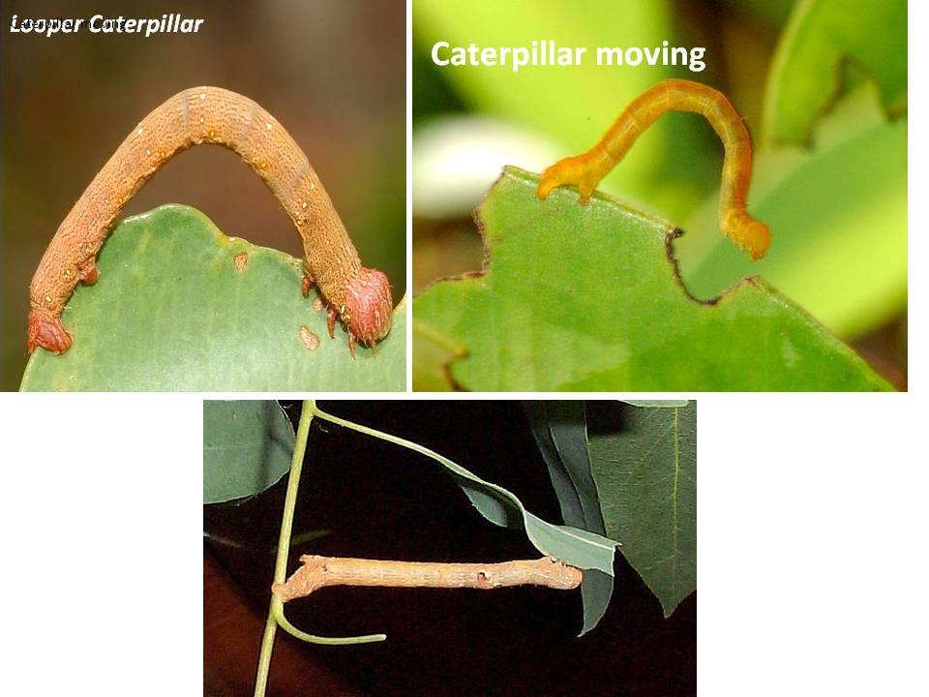

Larvas de tipo eruciforme.

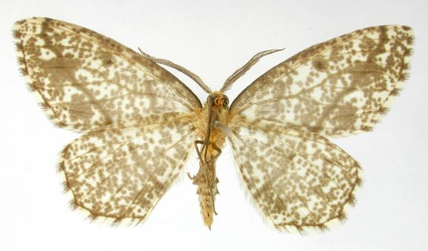Daños ocasionados por las larvas: Amarilla miento y secado del tejido. Foto: Ken Bloem, USDA, APHIS.

**Distribución:** Se le encuentra en el este de los Estados Unidos y Canadá, en las planicies y Occidente. 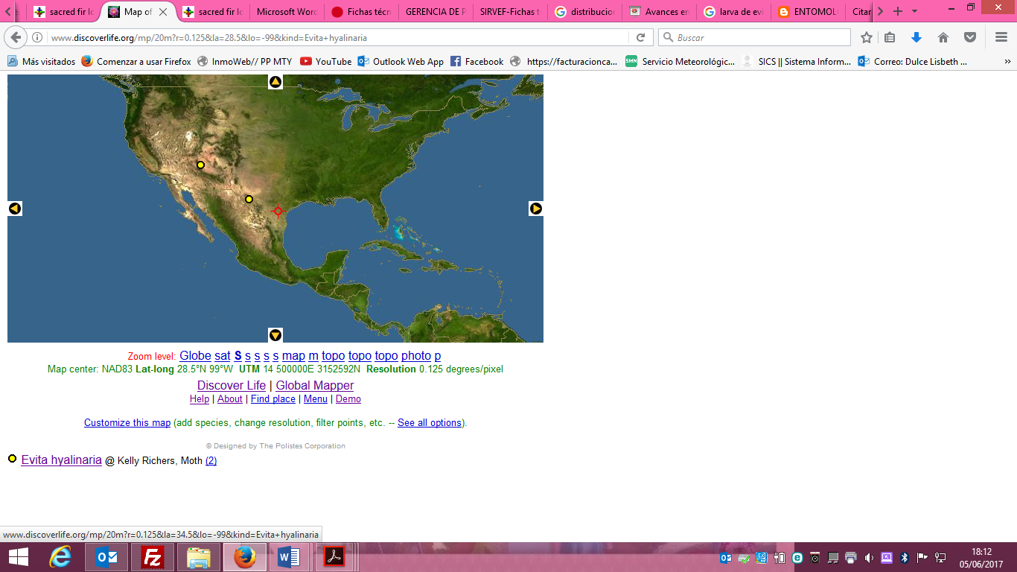

(Discoverlife.org, 2017)